РУКОВОДСТВО ПОЛЬЗОВАТЕЛЯ
Личного кабинета абонента ПАО «Тамбовская энергосбытовая компания»
Оглавление
1. Вход в личный кабинет абонента 2
2. Главная страница 2
3. Первый вход. Главная страница. Создание нового дома 4
4. Мастер добавления ЛС 6
5. Второй вход. Главная страница 8
6. Мастер оплаты 8
7. Мастер передачи показаний 9
8. Профиль 10
9. Баланс и история операций по счету 12
10. Счетчики 14
11. Лицевой счет 15
12. Услуги 17
13. Оплата 18
14. Контакты 19

Вход в личный кабинет абонента
Для входа в личный кабинет абонента (ЛКА) необходимо авторизоваться. На форме авторизации (Рис. 1.1) необходимо ввести адрес электронной почты и пароль, затем нажать кнопку «Войти». Для незарегистрированных пользователей есть возможность пройти регистрацию, нажав кнопку «Зарегистрироваться».
Рис. 1.1 – Форма авторизации.
Также на форме авторизации есть возможность:
- Восстановить пароль по e-mail;
- Обратиться в Техническую поддержку;
- Перейти на сайт Тамбовской Энергосбытовой Компании (по клику на логотип ПАО «Тамбовская энергосбытовая компания»).
После ввода корректных логина и пароля будет открыта главная страница личного кабинета абонента.

Главная страница
После входа в ЛКА будет открыта главная страница – «Управление лицевыми счетами».
Рис. 2.1 – Меню верхней части страницы
В верхней части страницы (Рис. 2.1) есть возможность:
- Перейти на главную страницу ЛКА с любой страницы сайта (кнопка «Главная» с изображением дома);
- Перейти на сайт Тамбовской Энергосбытовой Компании (по клику на логотип ПАО «Тамбовская энергосбытовая компания»);
- Просмотреть информацию, помогающую пользователю освоиться в ЛКА (голубой виджет «Помощь по кабинету»). Подсказки можно переключать появляющимися с правой и левой стороны виджета стрелками. Также подсказки можно свернуть или закрыть. После закрытия их можно будет восстановить в пункте «Настройки» (Рис. 2.2);
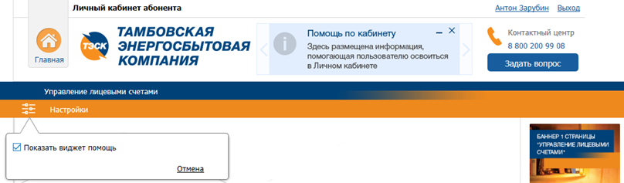
Рис. 2.2 – Восстановление виджета подсказок в «Настройках»
- Отправить интересующий вопрос в Контактный центр ПАО «Тамбовская энергосбытовая компания» (кнопка «Задать вопрос»). В появившемся окне необходимо заполнить поля «Фамилия», «Имя», «Отчество», «Адрес электронной почты», «Телефон» и «Текст сообщения», затем нажать кнопку «Отправить» (Рис. 2.3);
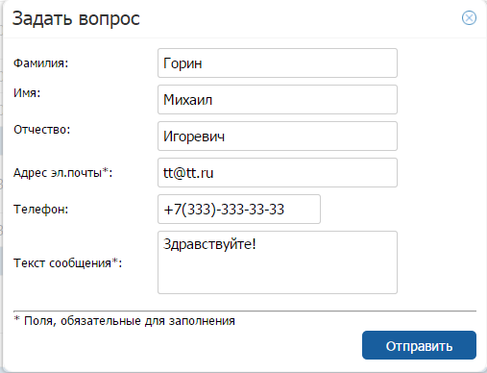
Рис. 2.3 – Отправка вопроса в Контактный центр
- Перейти к Профилю абонента (ссылка с фамилией и именем пользователя; в случае отсутствия данных о ФИО пользователя данная ссылка имеет название «Профиль»);
- Выйти из ЛКА (ссылка «Выход»).
В нижней части страницы (Рис. 2.4) находятся ссылки:
- «О компании». При переходе по этой ссылке открывается страница с информацией об ПАО «Тамбовская энергосбытовая компания».
- «Вопросы и ответы». При переходе по этой ссылке открывается страница со списком часто задаваемых вопросов. Для просмотра ответа необходимо кликнуть на интересующий вопрос.
- «Контакты». При переходе по этой ссылке открывается страница с информацией об отделениях ПАО «Тамбовская энергосбытовая компания».
- «Задать вопрос». Ссылка дублирует кнопку «Задать вопрос» в верхней части страницы (Рис. 2.3).
Рис. 2.4 – Меню нижней части страницы

Первый вход. Главная страница. Создание нового дома
После авторизации пользователя будет открыта страница «Управление лицевыми счетами». (Рис. 3.1)
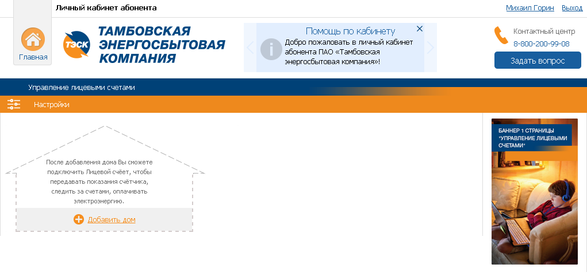
Рис. 3.1 – Страница «Главная». Первый вход.
На этой странице необходимо добавить дом, нажав на ссылку «Добавить дом» . После добавления дома будет доступна привязка лицевого счета к дому. При необходимости работы в ЛКА с несколькими лицевыми счетами может быть добавлено несколько домов. В каждый дом может быть добавлен только один лицевой счет.
Для добавления дома в появившемся при нажатии ссылки «Добавить дом» окне нужно ввести название и адрес дома и нажать на кнопку «Сохранить» (Рис. 3.2).
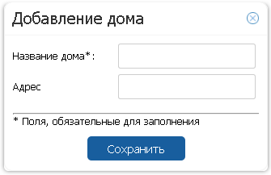
Рис. 3.2 – Добавление дома.
Добавленный дом отобразится на странице «Управление лицевыми счетами» (Рис. 3.3). К добавленному дому можно подключить лицевой счет.
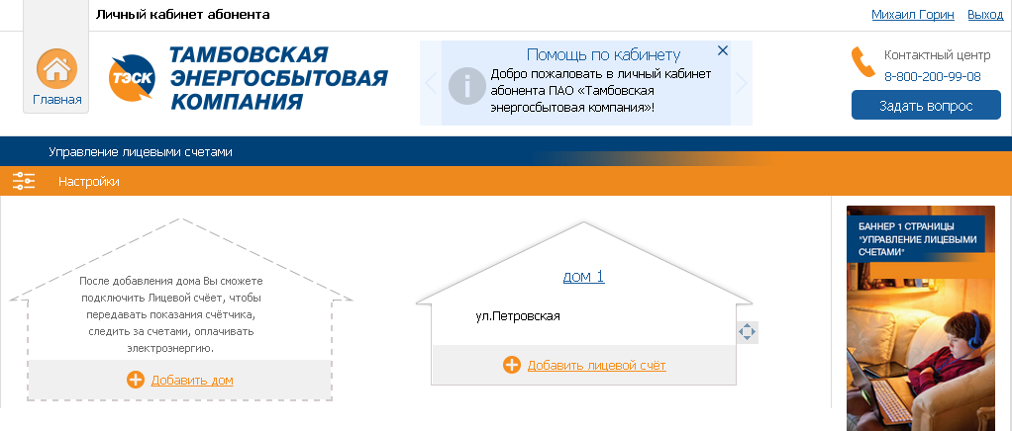
Рис. 3.3 - Главная страница с добавленным домом.

Мастер добавления ЛС
После добавления дома можно подключить лицевой счет, чтобы передавать показания счетчика, следить за счетами, оплачивать электроэнергию. Для подключения необходимо нажать на ссылку «Добавить лицевой счет» .
В появившимя окне мастера добавления лицевого счета необходимо ввести номер лицевого счета и номер счетчика, затем нажать кнопку «Добавить» (Рис.4.1).После этого осуществится переход на второй шаг мастера с сообщением о добавлении лицевого счета (Рис.4.2).
Рис. 4.1 – Первый шаг мастера добавления лицевого счета.
Рис. 4.2 – Второй шаг мастера добавления лицевого счета.
При нажатии ссылки «Переименовать счетчик» можно поменять название счетчика для удобства дальнейшей работы с ним в ЛКА (рис.4.3).
Рис. 4.3 – Редактирование имени счетчика.
После успешного добавления лицевого счета к дому осуществляется возврат на страницу «Управление лицевыми счетами». Вид дома будет изменен (рис. 4.4). В нем содержится информация по подключенному лицевому счету:
- Номер лицевого счета
- Информация о последних показаниях счетчика;
- Баланс лицевого счета.
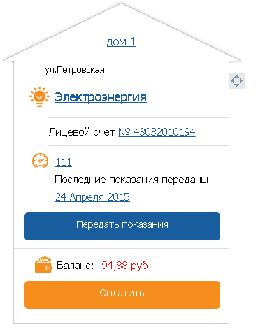
Рис. 4.4 - Добавленный лицевой счет

Второй вход. Главная страница
При последующих входах в ЛКА на главной странице («Управление лицевыми счетами») будут отображены все добавленные дома и информация о добавленных к ним лицевых счетах (Рис. 5.1).
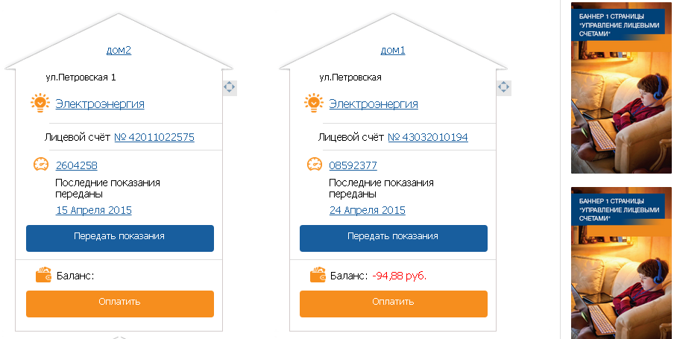
Рис. 5.1 - Второй вход.

Мастер оплаты
В ЛКА есть возможность онлайн-оплаты электроэнергии по добавленным лицевым счетам. Для перехода к мастеру оплаты необходимо нажать кнопку «Оплатить». Кнопка «Оплатить» отображается в каждом доме, в который добавлен лицевой счет, а также в других разделах ЛКА, где представлена информация по балансу лицевого счета. В появившимся окне мастера оплаты необходимо ввести сумму к оплате (Рис.6.1) и нажать кнопку «Далее» для перехода ко второму шагу мастера оплаты.
Рис. 6.1 - Сумма к оплате.
На втором шаге мастера необходимо ознакомиться с правилами оплаты и подтвердить согласие с ними (Рис. 6.2) и нажать кнопку «Далее». Для отмены оплаты необходимо закрыть окно, нажав на кнопку .
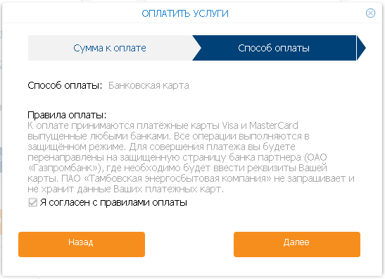
Рис. 6.2 - Способ оплаты.

Мастер передачи показаний
По добавленным лицевым счетам есть возможность передать показания счетчика. При нажатии кнопки «Передать показания» на доме открывается окно передачи показаний. В появившимся окне (Рис.6.1) необходимо ввести показания счетчика на текущий день. Для просмотра истории переданных показаний необходимо нажать на ссылку «История переданных показаний».
Рис. 7.1 – Передача показаний
При нажатии кнопки «Передать показания» ЛКА проинформирует об успешной передаче и покажет рассчитанную на основании переданных показаний сумму к оплате (Рис. 7.2). При необходимости можно распечатать квитанцию, для этого нужно нажать соответствующую ссылку. Для перехода к мастеру оплаты необходимо нажать кнопку «Оплатить». Для закрытия окна передачи показаний необходимо нажать кнопку .
Рис. 7.2 - Способ оплаты

Профиль
При переходе по ссылке с фамилией и именем пользователя (в случае отсутствия информации о ФИО пользователя данная ссылка имеет название «Профиль») открывается страница «Профиль» (Рис. 8.1)
Рис. 8.1 – Профиль
На вкладке «Профиль» можно изменить пароль для входа в ЛКА и персональную информацию (нажатием кнопки «Изменить»)
На вкладке «Настройка домов» (Рис 8.2) есть возможность:
- Изменить название и адрес дома (кнопка «Изменить»);
- Просматривать и удалять добавленные к дому лицевые счета;
- Добавить лицевой счет;
- Удалить дом из личного кабинета.

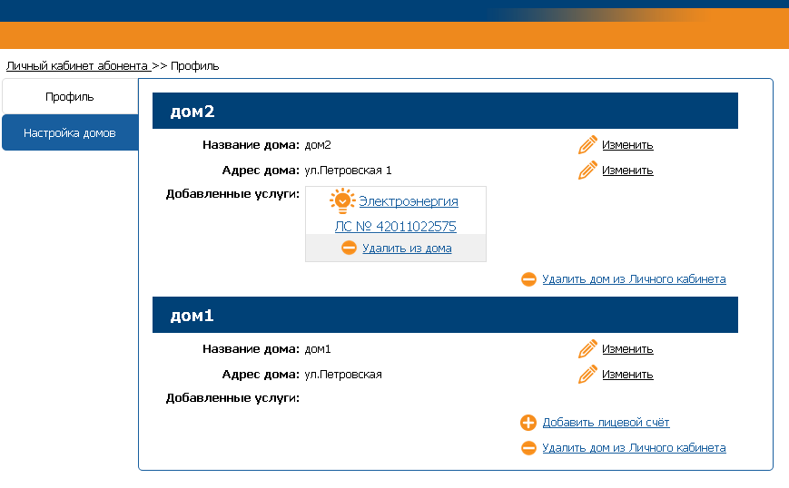
Рис. 8.2 – Настройка домов

Баланс и история операций по счету
Для того чтобы просмотреть баланс по лицевому счету (историю операций по счету), необходимо на главной странице в доме перейти по ссылке «Электроэнергия». На открывшейся странице (Рис. 9.1) будет доступен просмотр истории операций по лицевому счету за выбранный период. Для поиска информации можно воспользоваться фильтром. Можно выбрать период как в календаре, так и с помощью ссылок «за полгода», «за год» и т.д. Также в истории можно отобразить только Счета, Показания счетчика или Платежи (нужные элементы выбираются «галочкой»).
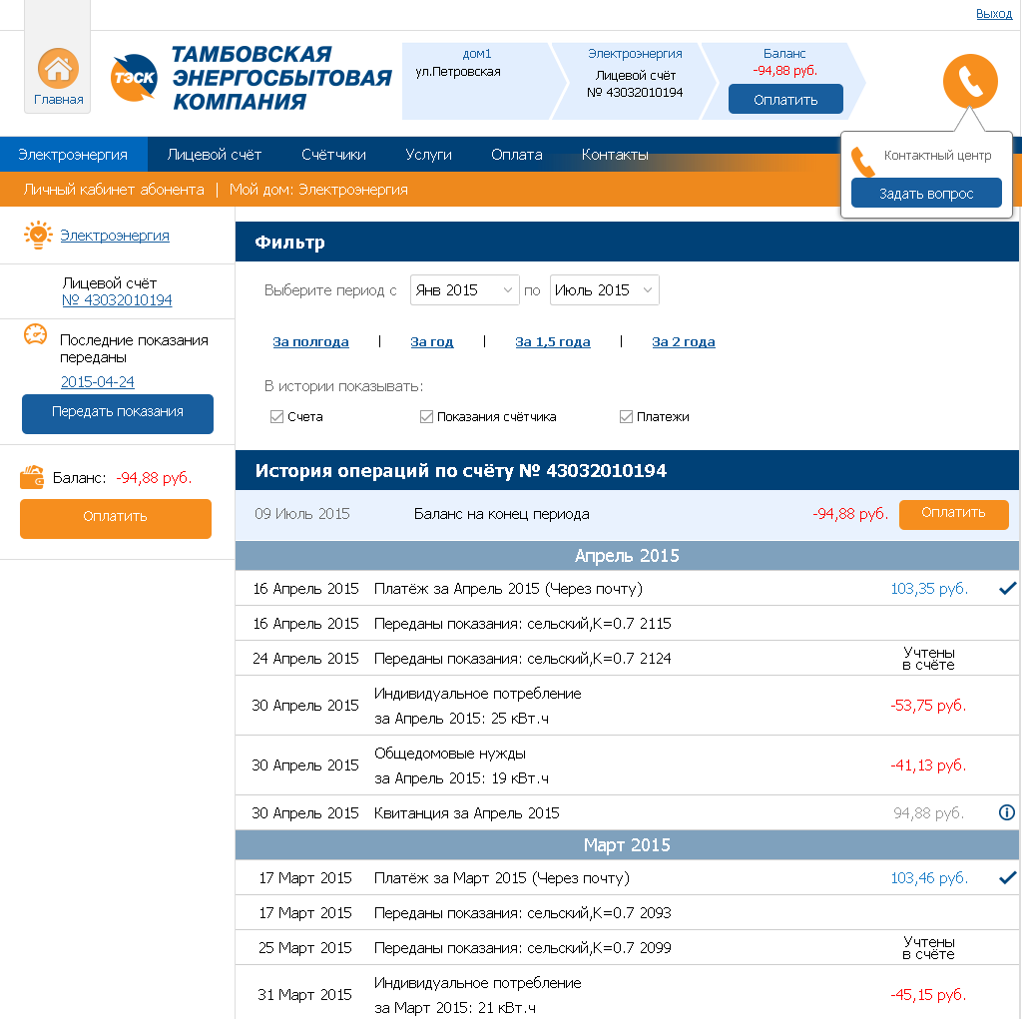
Рис. 9.1 – История операций по счету
На вкладке «Электроэнергия» есть функция просмотра, печати заполненной квитанции или печати пустого бланка квитанции. Для этого в таблице «История операций по счету» необходимо нажать на иконку (Рис. 9.2).
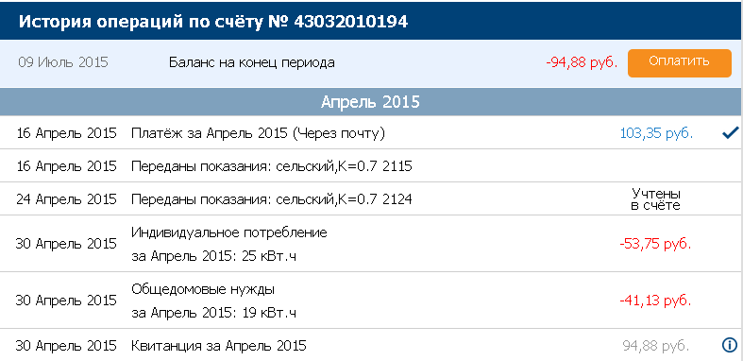
Рис. 9.2 - История операций по счету.
Далее отобразится окно с информацией по счету (Рис. 9.3)
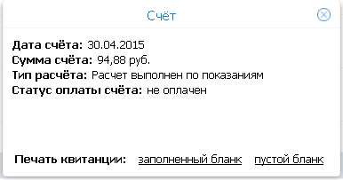
Рис. 9.3 - Просмотр счета.
При выборе функции «Печати заполненного бланка квитанции», отобразится окно (Рис. 9.4), где можно ввести сумму к оплате и нажать на кнопку «Печать» для заполнения, просмотра и печати квитанции.
Рис. 9.4 - Печать
При нажатии кнопки «Оплатить» осуществляется переход к Мастеру оплаты, работа которого подробно описана в пункте 6.
В верхней части страницы находится виджет для быстрого переключения между домами и лицевыми счетами пользователя (Рис. 9.5).
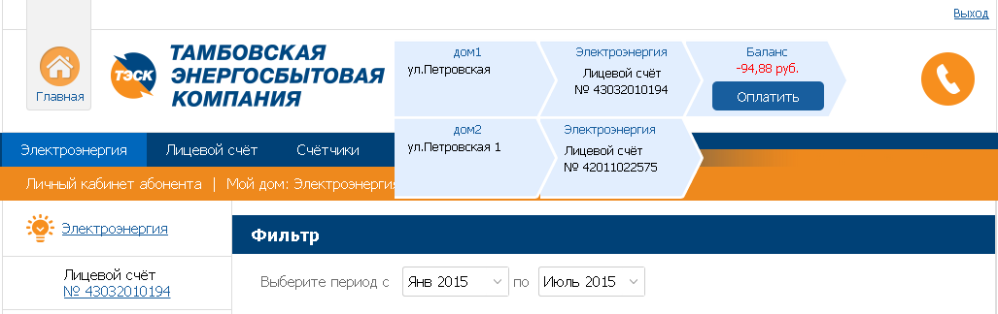
Рис. 9.5 – Виджет быстрого переключения между домами

Счетчики
На вкладке «Счетчики» (Рис. 10.1) можно просмотреть информацию о счетчике. Тексты подсказок отображаются при нажатии на иконку (Рис. 10.2). Также доступна для просмотра История показаний счетчика с возможностью выбора периода (с помощью календаря или ссылок «за полгода», «за год» и.т.д) и варианта отображения (кнопки «Таблица» и «График»).
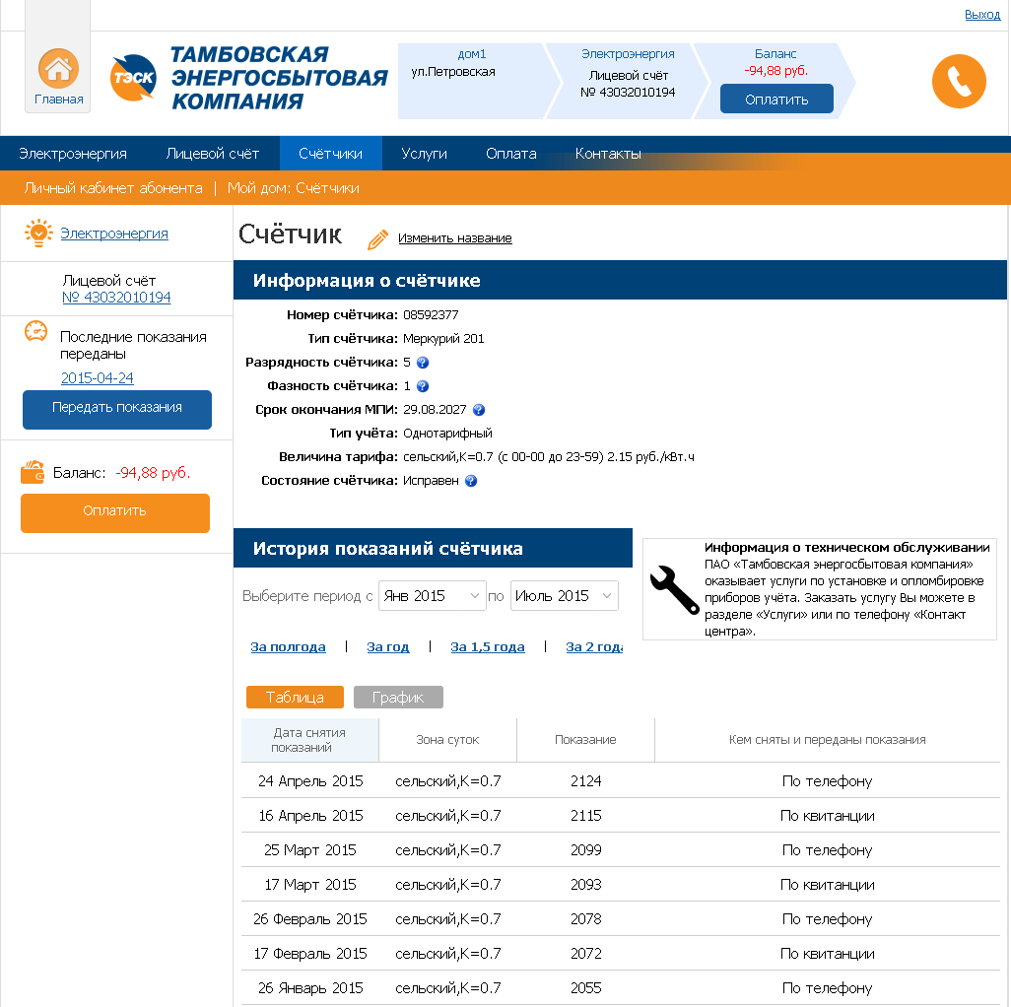
Рис. 10.1 – Счетчики.
Рис. 10.2 – Информация о счетчике

Лицевой счет
На вкладке «Лицевой счет» (Рис. 11.1) есть возможность:
- Просмотреть общую информацию по лицевому счету;
- Отправить запрос на изменение данных абонента (при нажатии на кнопку «Изменить данные абонента» отображается окно, где можно ввести необходимые данные для отправки запроса );
- Просмотреть информацию по договору энергоснабжения;
- Просмотреть подробную информацию по договору энергоснабжения (при нажатии на ссылку «Подробнее о договоре энергоснабжения» осуществляется переход на сайт Тамбовской энергосбытовой компании);
- Просмотреть информацию о тарифе;
- Просмотреть историю тарифов за текущий год;
- Просмотреть историю за предыдущий год (при нажатии на кнопку «Показать более ранние тарифы»)
- Просмотреть подробную информацию о тарифах (при нажатии кнопки «Подробнее о тарифах» осуществляется переход на сайт Тамбовской энергосбытовой компании).
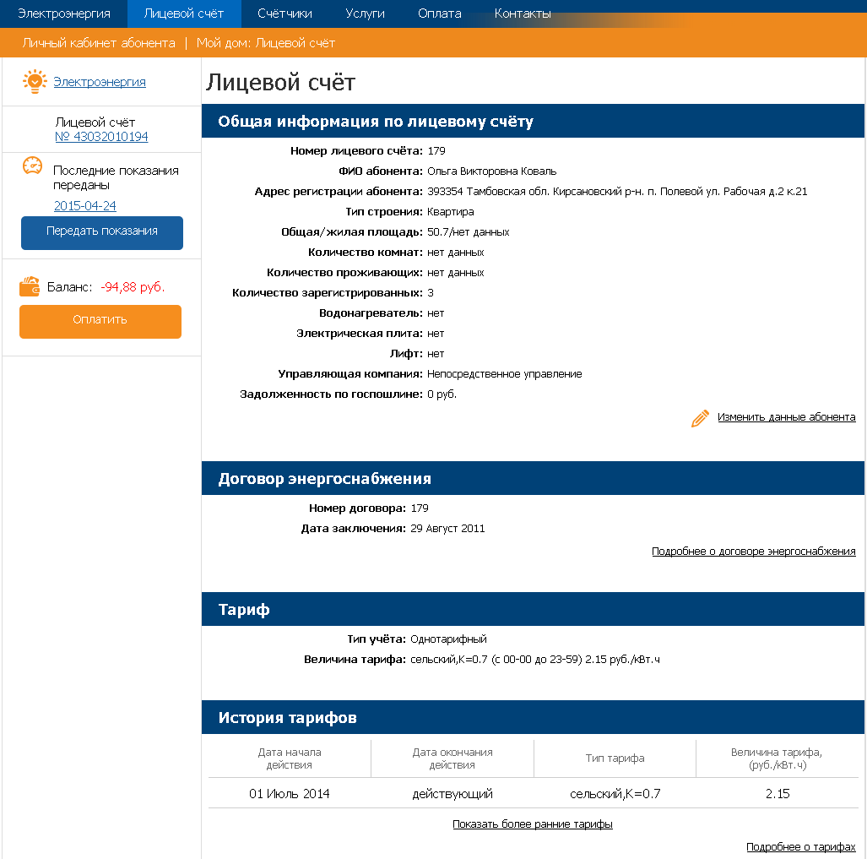
Рис. 11.1 - Вкладка «Лицевой счет».
Боковая левая панель вкладки «Лицевой счет» содержит:
- Кнопку «Передать показания», при нажатии на которую осуществляется открытие окна передачи показания (подробнее см. раздел 7);
- Номер лицевого счета;
- Баланс лицевого счета;
- Кнопка «Оплатить», при нажатии на которую осуществляется переход к мастеру оплаты (подробнее см. раздел 6).

Услуги
На вкладке «Услуги» (Рис. 12.1) есть возможность:
- Отправить запрос на заказ услуги (кнопка «Заказать услугу»)
- Скачать прейскурант услуг (ссылка «Прейскурант услуг»)
- Воспользоваться интернет-магазином компании ПАО «Тамбовская энергосбытовая компания» (ссылка «Перейти в интернет-магазин товаров»).
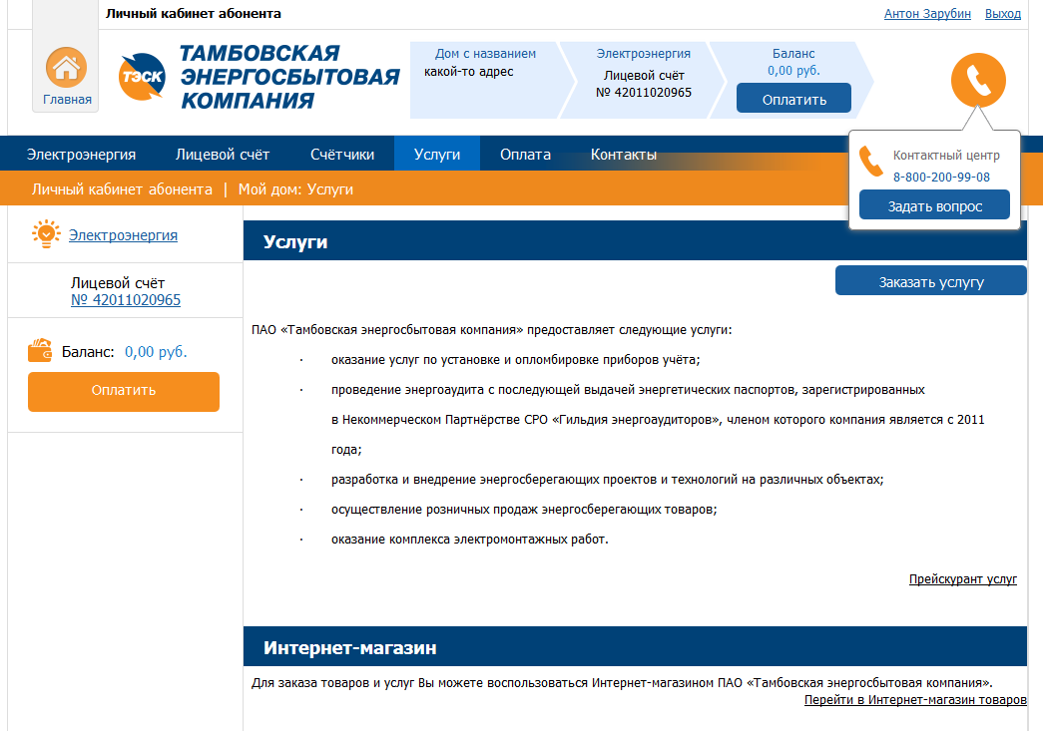
Рис. 12.1 - Услуги

Оплата
На вкладке «Оплата» (Рис. 13.1) есть возможность просмотреть информацию о доступных способах оплаты электроэнергии. Для просмотра информации необходимо нажать на название интересующего подраздела.
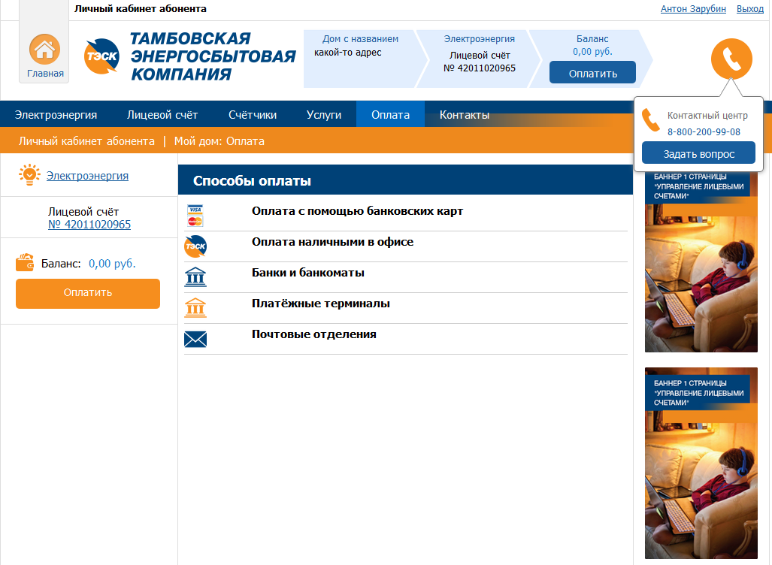
Рис. 13.1 - Оплата

Контакты
На вкладке «Контакты» (Рис. 14.1) отображаются контактные данные отделения ПАО «Тамбовская энергосбытовая компания», к которому прикреплен абонент.
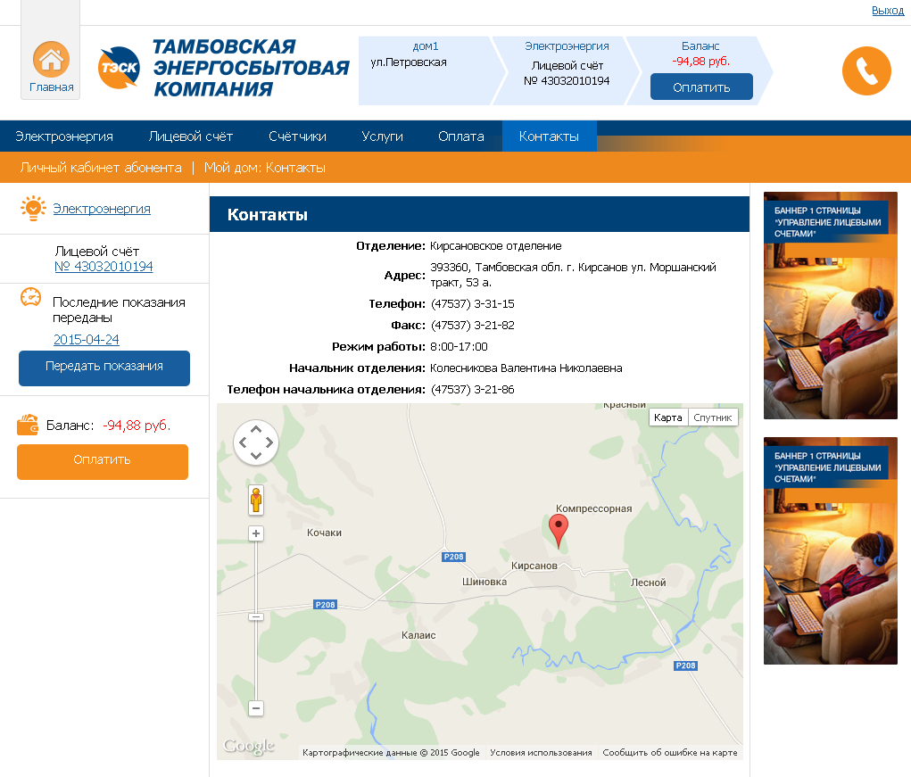
Рис. 14.1 - Контакты

